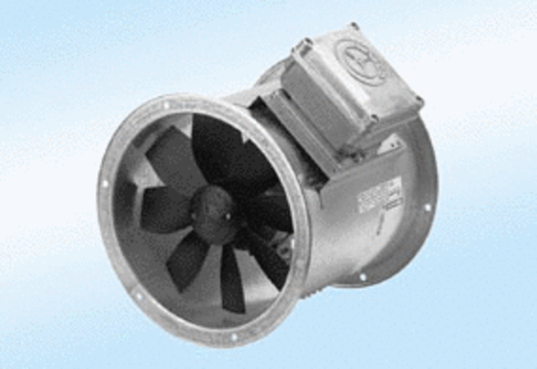Axiální potrubní ventilátor DZR 35/2 A-ExObsah dodávky: 1 kusSortiment: C
Typové číslo: 0086.0772Výrobce: MAICO

